**NHẬN XÉT (NHÓM 14 ĐỀ TÀI 1)**

*Đề tài 1 Nhóm 1:* Tìm hiểu Kubernetes và viết ứng dụng demo

Nhóm chưa có phần giới thiệu nội dung Kubernet cũng như là mục đích. Về Các bước cài đặt: chi tiết, rõ ràng nhưng chưa có hình ảnh minh hoạ cụ thể

* 9

*Đề tài 1 Nhóm 2:* Tìm hiểu Kubernetes và viết ứng dụng demo

Có phần giới thiệu nội dung Kubernet đầy đủ. Về Các bước cài đặt: có hướng dẫn các bước cài đặt chi tiết

* 9

*Đề tài 2 Nhóm 2:* Sử dụng docker để ảo hóa server Ubuntu

về bố cục file Readme chưa được trực quan lắm về phần tiêu đề. Các bước cài đặt: cần chi tiết hơn và nên có hình ảnh minh họa

* 8.5

*Đề tài 3 Nhóm 1:* Viết ứng dụng kết hợp nhiều docker với nhau

Nhóm có phần giới thiệu tổng quan về đề tài và các bước cài đặt chi tiết đầy đủ

* 9

*Đề tài 3 Nhóm 2:* Viết ứng dụng kết hợp nhiều docker với nhau

chưa có phần giới thiệu tổng quan về đề tài.Hướng dẫn cài đặt tốt. Nên thêm một số hình ảnh về kết quả chạy được.

* 9

*Đề tài 4 Nhóm 1:* Xây dựng VPC và chạy Webserver trên AWS

có giới thiệu tổng quan về đề tài. Hướng dẫn cài đặt chi tiết rõ ràng. Nên thêm một số hình ảnh cũng như là kết quả chạy được.

* 9

*Đề tài 6 Nhóm 1:* Tìm hiểu Apache Hive và viết ứng dụng demo

Có giới thiệu tổng quan về đề tài nhưng chưa có hướng dẫn chi tiết từng bước cài đặt

* 8.5

*Đề tài 6 Nhóm 2:*Tìm hiểu Apache Hive và viết ứng dụng demo

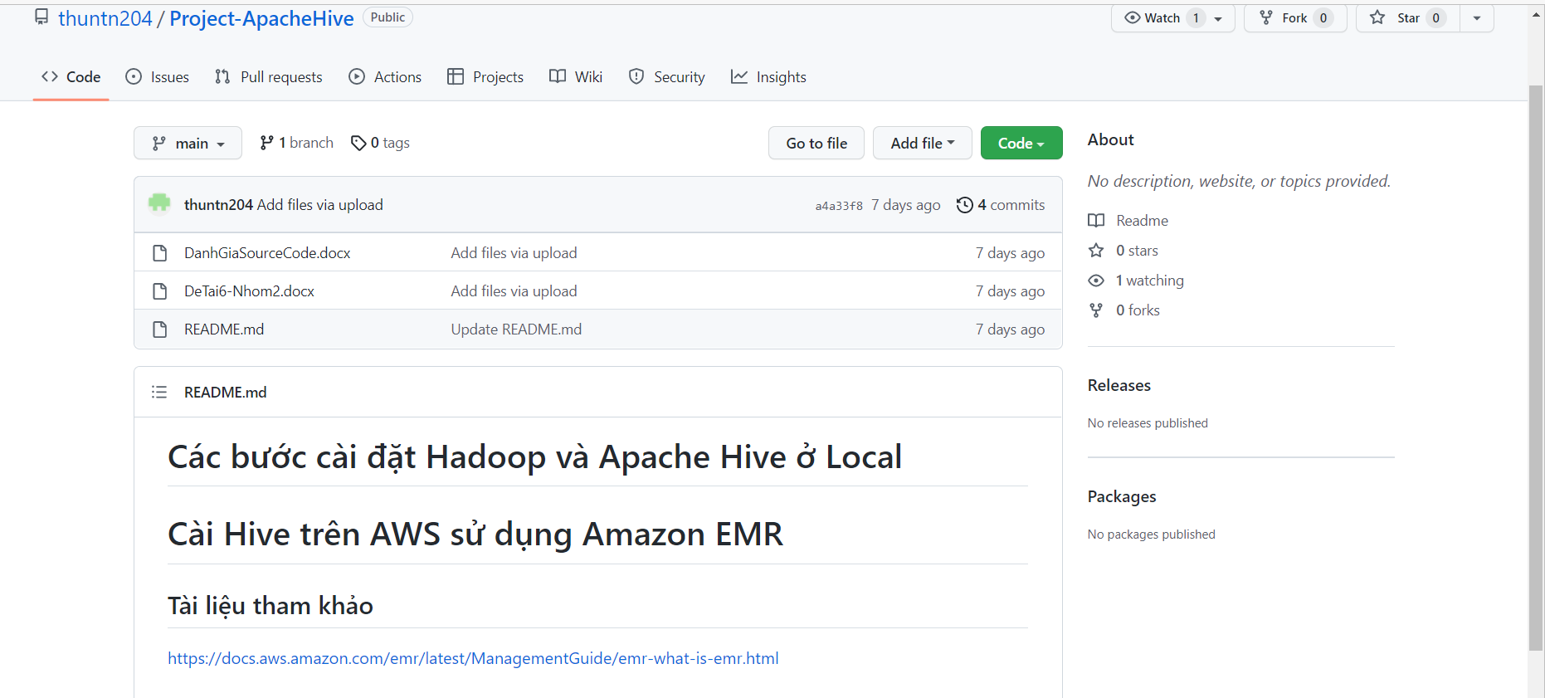

Nhóm bạn chưa có các bước cài đặt chi tiết, chưa có phần giới thiệu tổng quan về đề tài

* 8.5

*Đề tài 9 Nhóm 1:* Xây dựng trang web viết code online cho Java, C#, Python, C++

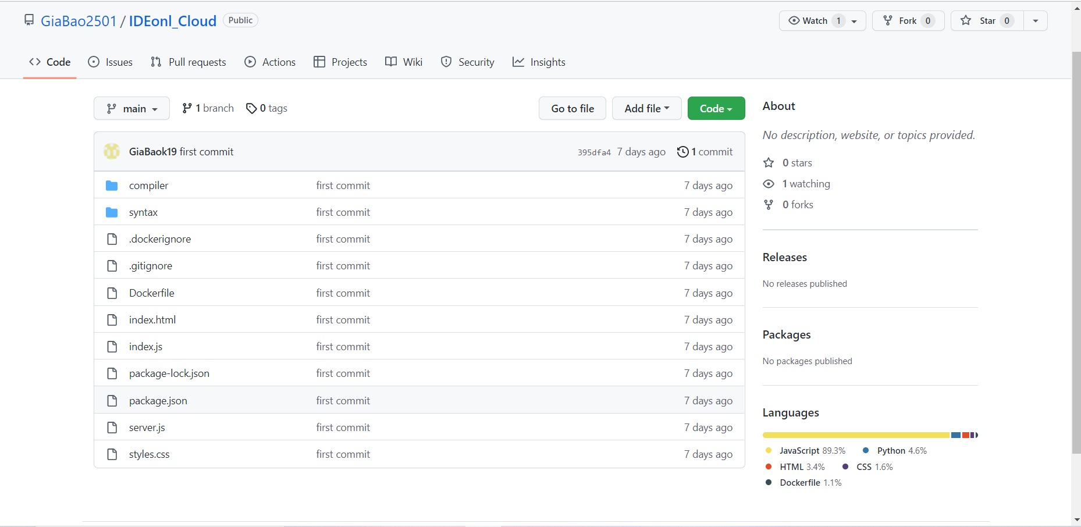

Nhóm bạn chưa có file readme, giới thiệu tổng quan về đề tài cũng như các bước cài đặt chi tiết

* 8

*Đề tài 11 Nhóm 1:* Xây dựng ứng dụng trên AWS cho phép tạo database và cung cấp API để thêm,xóa sửa trên database

Trong các bước cài đặt nên có mô tả hình ảnh, thêm một số hình ảnh kết quả

* 9

*Đề tài 15 Nhóm 1:* Tìm hiểu về database Amazon Aurora

Hướng dẫn cài đặt chi tiết, các file cung cấp đầy đủ. Cần có hình ảnh về kết quả chạy được

* 9

*Đề tài 16 Nhóm 1:* AWS Cloud9

Cài đặt chi tiết, trực quan, có giới thiệu về đề tài cũng như các kiến thức liên quan, source code đầy đủ

* 9

*Đề tài 16 Nhóm 2:* AWS Cloud9

Cài đặt chi tiết, trực quan, có giới thiệu về đề tài cũng như các kiến thức liên quan, source code đầy đủ.

* 9

*Đề tài 19 Nhóm 1:* AWS DeepRacer

Nhóm có giới thiệu đầy đủ về tổng quan của đề tài, source đầy đủ.

* 9

*Đề tài 25 Nhóm 1:* Amazon SageMaker

Nhóm chưa có phần mô tả phần lý thuyết dịch vụ. Hướng dẫn cài đặt tốt, trực quan, dễ hiểu

* 9

*Đề tài 27 Nhóm 1:* Amazon Translate

Chưa có giới thiệu về lý thuyết dịch vụ. Hướng dẫn cài đặt có nhưng chưa được rõ ràng. Nên thêm một số hình ảnh kết quả chạy được.

* 8.5

*Đề tài 28 Nhóm 1:* Amazon Polly

chưa có giới thiệu về dịch vụ sử dụng. Phần hướng dẫn cài đặt chưa có

* 8.5

*Đề tài 28 Nhóm 2:*  Amazon Polly

đã có file readme, có bước các cài đặt có hình ảnh minh họa đầy đủ

* 9